«Осень в гости к нам пришла». Развлечение для 1 младшей группы.
Цель: Вызвать у малышей радостное эмоции и обогатить новыми яркими впечатлениями.
Задачи: Развивать у детей эстетическое восприятие музыки; знакомить с природой и животными.
Способы: Песенки, упражнения, игры, танцы.
Участники:
Ведущий - воспитатель
Сорока
Зайка
Реквизит:
Письмо;
Листочки;
Грибочки;
Шишки;
Зонтик;
Корзинки;
Большая морковка.
Ход развлечения:
ВЕДУЩИЙ:
Вот и осень к нам пришла
Дождь и ветер принесла
Пожелтел осенний сад
Листья кружатся, шуршат.
Песни птичек не слышны,
Стоят голые кусты.
Смотрите, ребята, сколько листиков Осень разбросала.
Давайте соберём их и поставим в красивую вазу.
ИСПОЛНЯЕТСЯ «ОСЕННЯЯ ПЕСЕНКА»
Посмотрите, ребята, как красиво в нашем осеннем лесу.
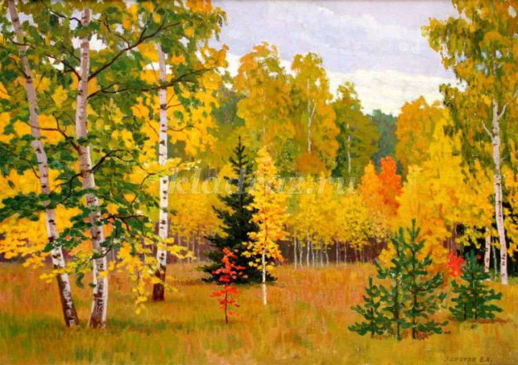
ВЕДУЩИЙ:
(с зонтиком)
Дождик капнул на ладошку
На листочки, на дорожку
Льётся, льётся, ой – ой – ой.
Побежали мы домой.
ИГРА «СОЛНЫШКО И ДОЖДИК»
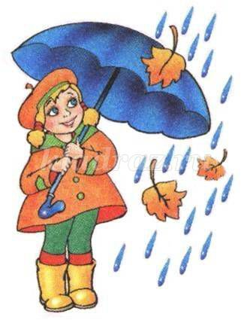
В осеннем лесу дует ветер ( «Ф-ф-ф:..» - продолжаем выдох)
Листья дрожат на ветру ( «Ш-ш-ш…» - продолжаем выдох).
Листья опадают. («П!П!П!» - короткий, активный выдох)
Послушайте ребятки , как ветер воет…
Ветер воет: - У-у-у!
Скучно одному – у –у!
Веселее, ветер, вей!
И найдёшь себе друзей.
Ребятки, а давайте посмотрим, как ветер качает деревья.
ДВИГАТЕЛЬНО – РЕЧЕВАЯ ИГРА «ВЕТЕР КАЧАЕТ ДЕРЕВЬЯ"
Деревья в лесу росли, (дети стоят, подняв прямые ручки)
И с ветром дружили они. Руки, и тянутся вверх.
Лишь только вздохнёт ветерок, Легко встряхивают кистями рук)
На дереве каждый листок
Тихонько-тихонько дрожит ,
И нежную песню шуршит:
Ш - ш – ш:.. (Произносят звук «Ш»)
Как только сильнее подул, (Выполняют наклоны корпуса
Деревья он сразу согнул.( Вправо и влево)
Качает их вправо и влево –
В качели играет, наверно.
У – у – у!.. (Произносят звук «У»,
Скрещивая руки над головой)
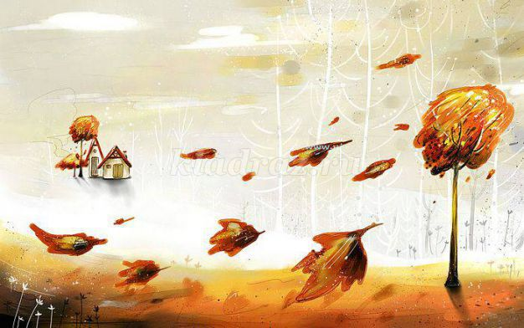
(стук в дверь)
ВЕДУЩИЙ:
Кто-то к нам стучится в дверь?
(в зал влетает Сорока)
СОРОКА:
Посланье из леса,
От птиц и зверей
Письмо получите ,
От нас поскорей.
ВЕДУЩИЙ:
Спасибо Сорока.
Будь гостьей у нас.
(берёт письмо и читает)
Здравствуйте дети!
На заячьей поляне,
Состоялось сегодня собрание,
Одни говорят, что осень пришла
Другие – ещё не настала пора
Мы просим друзья помогите
Советом: настала ли осень,
И кончилось ль лето.
ВЕДУЩИЙ:
Поможем зайчатам, ребята?
Тогда в добрый путь.
Мы пойдём в осенний лес,
Будет много там чудес.
(Под музыку шагают)
ВЕДУЩИЙ:
(разбрасывают листочки)
Посмотрите детвора
Словно в золоте листва
Где б октябрь не проходил
Листья он позолотил.
ТАНЕЦ С ЛИСТОЧКАМИ
ВЕДУЩИЙ:
Ёжик по лесу идёт,
И грибочки он несёт,
А грибочков очень много
Ну, ребятки на подмогу
"ХОРОВОД ГРИБОВ"
ВЕДУЩИЙ:
А вот белочки идут
Белки песенки поют,
Да орешки всё грызут.
ИГРА "СОБЕРИ ШИШКИ"
ВЕДУЩИЙ:
Долго были мы в пути,
До заячьей полянки
А вот и поляна
(на пеньке сидит зайчик)
ИГРА "ДОГОНИ ЗАЙКА"
ВЕДУЩИЙ:
Заинька, беги, скажи,
Что осень наступила.
Всё вокруг позолотила.
Ой, смотрите, а зайчик,
Оставил нам морковку.
А морковка не простая,
Очень уж она большая
Что-то там внутри лежит?
(в большой морковке лежат угощения для детей)

